Муниципальное общеобразовательное учреждение
«Средняя общеобразовательная школа №9»

Индивидуальный проект
«3D-принтер. Перспективы 3D-печати»

Выполнил:
ученик 10 A класса
Баранов М.С.

Саранск, 2021 г.
Содержание
Введение 2
Глава 1. Теоретическая часть 3
3D-Принтер и 3D-Печать 3
Устройство 3D-принтера 3
Расходные материалы 4
Принцип работы 3D-принтера 4
Как запрограммировать 3D-принтер на печать? 5
Применение 3D-печати 6
Прототипирование 6
Мелкосерийное производство 6
Ремонт и восстановление 7
Производство функциональных моделей и готовых компонентов 7
Медицина 8
Дизайнерские изделия 8
Преимущества 3D-принтера 8
Глава 2. Практическая часть 10
Наглядное представление сфер применения 3D-печати 10
Аддитивные технологии 11
Заключение 14
Список использованных источников 15

Введение
В современном мире с каждым днем требования человека стремительно растут. Технологии не стоят на месте, и людям уже становится труднее изготовить какие либо компоненты, детали, различные технические составляющие. Возникает проблема недейственности современного оборудования, которое должно производить то, что вывело бы человечество на новый этап развития. Благодаря 3D-печати современный человек может изготовить что угодно, и ему не надо будет задумываться о том, как та или иная идея будет реализована, а позволит ли ему оборудование? В программе уже будут представлены все расчеты, чертежи и не будет ограничения в геометрическом вопросе, фигуры и детали различных форм без труда можно будет сделать. Данные суждения указывают на актуальность данной темы.
Цель работы: дать представление об устройстве и принципе работы 3D-принтера, изучить, как и каким образом применяется 3D-печать.
Задачи:
- дать понятие «3D–принтер» и «3D–печать»;
- рассмотреть устройство 3D–принтера;
- понять, как можно запрограммировать 3D–принтер на печать;
- изучить сферы применения 3D–печати;
- выделить преимущества 3D–принтера.

Глава 1. Теоретическая часть

3D-Принтер и 3D-Печать
3D–принтер — станок с числовым программным управлением, реализующий только аддитивные операции, то есть только добавляющий порции материала к заготовке.
Это технология, которая позволяет создавать реальные объекты из цифровой модели. Всё началось в 80-х годах под названием «быстрое прототипирование», что и было целью технологии: создать прототип быстрее и дешевле. С тех пор многое изменилось, и сегодня 3D-принтеры позволяют создавать всё, что можно представить.
3D-печать — это процесс аддитивного производства, потому что, в отличие от традиционного субтрактивного производства, трехмерная печать не удаляет материал, а добавляет его, слой за слоем — то есть выстраивает или выращивает.

Устройство 3D-принтера
3D-принтер состоит из корпуса (1), закрепленных на нем направляющих (2), по которым перемещается печатающая головка (3) с помощью шаговых двигателей (4), рабочего стола (5), на котором выращивается изделие; и всё это управляется электроникой (6).
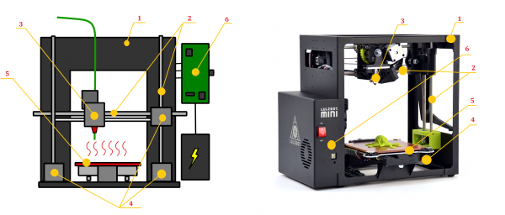
Рисунок 1 – Устройство 3D-принтера [2]

Расходные материалы
Расходными материалами для 3D-принтеров являются пластиковые нити, намотанные на катушки. Расходные материалы бывают различных типов и свойств. Вот некоторые расходные материалы, используемые для печати:
- ABS (термопластик) - Прочность, невысокая стоимость, небольшой вес ABS обеспечили ему заслуженную популярность. Термопластик имеет широкую сферу применения, используется в производстве аксессуаров.
- PLA (полимер) - Появление на рынке полимера PLA, сырьем для которого является полимолочная кислота, существенно снизило популярность ABS. Многие любители 3D-печати, специалисты отдали ему предпочтение. Материал изготавливается из возобновляемого сырья, является биологически разлагаемым. В категории пластмасс PLA занимает первое место по экологической безопасности.
- PET (полимер) - Отличной альтернативой традиционным вариантам является полимер PET. Идеально сочетаются гибкость и прочность. По этим показателям он превосходит ABS, а по простоте настройки параметров печати PET аналогичен PLA.
- HIPS (полимер) - Способность полимера HIPS разлагаться в биологической среде, отсутствие вреда при контактах с человеком, животными обеспечили ему широкое применение в производстве тары для пищевой продукции.

Принцип работы 3D-принтера
Нить (филамент) (1) поступает в печатающую головку (Экструдер) (2), в которой разогревается до жидкого состояния и выдавливается через сопло экструдера. Шаговые двигатели с помощью зубчатых ремней приводят в движение Экструдер (2), который перемещается по направляющим (3) и наносит пластик на платформу (4) слой за слоем. Снизу в вверх. В итоге изделие (5) растёт слой за слоем.
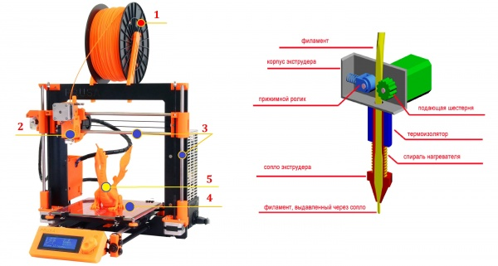
Рисунок 2 – Принцип работы 3D-принтера[2]

Как запрограммировать 3D-принтер на печать?
Для начала работы (печати) на 3D-принтере, будущий предмет необходимо нарисовать, причем во всех трех измерениях. Делается это с помощью специальных программ, называемых CAD-редакторами или системами автоматизированного проектирования. При этом рисовать модели самому совершенно необязательно – готовые варианты всевозможных крючков, чехлов или даже квадрокоптеров можно просто скачать с различных интернет-сайтов. В крайнем случае, если душа к проектированию не лежит, а необходимой модели в интернете нет, всегда можно заказать ее у профессионалов.
Когда дело доходит до 3D-печати, такие модели подвергаются «слайсингу», то есть разбиваются на отдельные слои с помощью специальных программ, так и называемых – слайсеры. Представьте, что вы хотите напечатать вазу: первым делом вазу необходимо условно нарезать на тонкие-тонкие слои, а каждый из них опять-таки условно сфотографировать. Стопку полученных снимков можно передать принтеру, и он сделает копию каждой картинки, одну поверх другой, пока слой за слоем не воссоздаст оригинальную вазу. Вот только «рисуют» принтеры по-разному и разными материалами.
Слайсер формирует специальную программу для 3D-принтера. В этой программе принтеру рассказывается, как нужно печатать модель - куда двигаться экструдеру, с какой скоростью выдавливать пластик, какая толщина слоев будет у модели и другие параметры. Вся программа для принтера сохраняется в файл под названием g-code. Дальше через флеш карту или USB провод программа загружается в 3D-принтер и запускается печать.

Применение 3D-печати
Если говорить о применении 3D-печати, стоит учитывать не только существующие возможности, но и перспективы. Уже сегодня применение технологии 3D-печати чрезвычайно обширно и не прекращает расширяться. Безусловно, в будущем нас ожидает масштабное распространение аддитивных методик, но практическое применение 3D-печати доступно каждому уже сегодня. Мы не станем углубляться в узко специфические аспекты технологий, такие как пищевая 3D-печать, или биопринтинг. Вместо этого поговорим о том, какое применение технологии 3D-печати могут найти обычные пользователи с помощью 3D-принтеров.

Прототипирование
Самый лучший способ применения 3D-печати – по ее прямому назначению. Прототипирование является не только вторым названием методики, но и изначальной целью ее разработки. Создание опытных образцов с помощью 3D-печати значительно сокращает время и издержки производства. А благодаря возможностям 3D-моделирования спектр проектируемых деталей практически не ограничен. Прототипирование позволяет наглядно оценить возможные недостатки изделия еще на этапе проектирования и внести существенные изменения в конструкцию детали еще до ее окончательного утверждения.

Мелкосерийное производство
Для мелкосерийного производства 3D-печать – просто находка. Свойства многих материалов позволяют производить готовые компоненты с минимальными затратами. Сравнительно с традиционными методами производства, мелкосерийное производство с помощью 3D-печати очень выгодно с финансовой точки зрения. Изготовление, к примеру, литейных форм, представляет собой длительный и дорогостоящий процесс. При этом само литье под давлением занимает немало времени. На 3D-принтере же напечатать партию необходимых изделий можно в считанные часы. Это применение 3D-печати крайне актуально при частых заказах на небольшие партии деталей.

Ремонт и восстановление
Еще одно применение 3D-печати – ремонт и восстановление поврежденных деталей. Для этих целей 3D-печать подходит идеально. Проводить такую процедуру можно как самостоятельно, при наличии соответствующих навыков и оборудования, так и в специализированных сервисах 3-D печати, таких как 3DDevice. Сначала на основе поврежденного изделия строится 3D-модель. Для упрощения проектирования также может быть использовано 3D-сканирование. Далее готовая модель отправляется в печать и воспроизводится на 3D-принтер в нужном количестве экземпляров. Ремонт и восстановление поврежденных деталей с помощью 3D-печати происходит быстро, а наличие цифровой модели компонента позволяет заново отпечатать его в любое время.

Производство функциональных моделей и готовых компонентов
Одна из разновидностей промышленного применения 3D-печати — производство функциональных моделей и готовых компонентов. Изготовление изделий на 3D-принтере из прозрачного материала позволяет увидеть работу функциональной детали «изнутри», что очень полезно при разработке различных инженерных образцов. Кроме того, широкий спектр разнообразных материалов для 3D-печати превращает ее в полноценный производственный инструмент. Промышленные 3D-принтеры постепенно становятся частью каждой сферы производства, позволяя изготовлять прочные металлические компоненты.

Медицина
3D-печать в медицине позволяет с высокой точностью моделировать и создавать стоматологические имплантаты, протезы, прототипы органов. Также 3D-печать помогает уже работающим специалистам и медикам эффективнее учиться и повышать квалификацию, практиковаться и составлять точные планы хирургических операций.

Дизайнерские изделия
Для творческих людей существует еще одно применение 3D-печати. 3D-технологии в целом – это уникальная возможность проявить свой талант самым необычным образом. Художники, скульпторы, модельеры и дизайнеры со всего мира используют 3D-печать для создания эксклюзивных предметов искусства, изготовить которые стандартными методами было бы невозможно. Такие дизайнерские изделия впечатляют своей красотой и оригинальностью, часто объединяя цифровое и традиционное искусство. Кроме того, активно разрабатываются методики 3D-печати одежды и обуви. Некоторые модели уже даже поступили в продажу, но о массовом производстве пока рано говорить.

Преимущества 3D-принтера
Преимущества 3D-принтеров перед традиционными способами производства хорошо заметны и в профессиональном применении. Но, обо всём по порядку. Если говорить о сравнении с традиционными технологиями производства, такими как (литье, фрезеровка, штамповка, резка и т.д.), то можно выделить следующие категории отличий:
- скорость производства — указывает на затраченное время, от моделирования и до постобработки деталей;
- стоимость производства — финансовые затраты на производство каждой конкретной детали;
- качество продукции — говорит о точности производства относительно её соответствия итоговому продукту до постобработки.
- точность копий — указывает на уровень идентичности производимых копий одного и того же изделия.
- гибкость производства — затраты времени и финансов на переход к изготовлению нового продукта или внесение изменений в дизайн, уже запущенного в производство;
- доступность — необходимость в финансовых затратах для приобретения производственных мощностей разного уровня сложности.

Глава 2. Практическая часть

Наглядное представление сфер применения 3D-печати
3D-печать всё прочнее входит в нашу жизнь, превращаясь из узконаправленной и дорогой услуги в незаменимого помощника для профессионалов различных сфер деятельности.
Доступность использования позволяет проводить смелые эксперименты в архитектуре, строительстве, мелкосерийном производстве, медицине, образовании, ювелирном деле, полиграфии, изготовлении рекламной и сувенирной продукции. Давайте отобразим наиболее перспективные направления в мире, где используется 3D-печать:

Рисунок 3 – Сферы применения 3D-печати
Можно сделать вывод, что 3D-печать используется во всех значимых сфер жизни человека, большее значение имеют технические направления в современной экономике, например, промышленность, моделирование, информационные технологии, наука и тому подобное. Подводя итоги исследования сфер применимости 3D-печати, можно смело заявить, что данная технология очень полезна для современного мира, ведь 3D-принтер может производить продукцию любого предназначения, не ограничиваясь геометрическими особенностями.

Аддитивные технологии
Аддитивные технологии, как одно из направлений цифрового производства, являются мощнейшим инструментом для ускорения НИОКР и вывода новой продукции на рынок. Аддитивные технологии — процесс объединения материала с целью создания объекта из данных 3D-модели, в частности с помощью 3D-принтера. Данные технологии позволяют быстро конструировать и воспроизводить объекты с высокой трудоемкостью создания в условиях обычного традиционного производства (от мельчайших деталей, например в аэрокосмической отрасли и медицине, до крупных промышленных конструкций).
Россия, находясь на данный момент на IV технологическом укладе (фактически, эпоха нефти и машиностроения), стремится выйти на VI, на котором уже находятся Европа и США. Однако, выход невозможен без внедрения аддитивных технологий, для чего государство последние годы создает условия во всех отраслях промышленности.
Аддитивное производство — технология создания объекта на основе заранее подготовленной цифровой модели. 3D-печать — принцип создания модели послойно наносимого материала постепенно повторяемого контура изделия. По существу, 3D-печать — это полная противоположность стандартным методам производства и обработки, таким как фрезерование и точение, где обработка осуществляется путем удаления лишней части заготовки. Отобразим сравнение аддитивного производства и традиционного с помощью наглядной схемы:
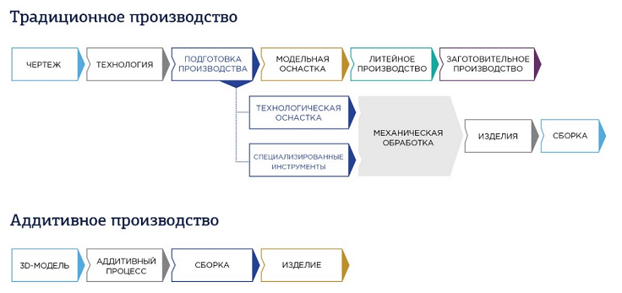
Рисунок 4 – Сравнение традиционного и аддитивного производства[7]
По (рисунок 4), аддитивное производство осуществляется намного быстрее и легче в сравнении с традиционным производством. Человечество стало понимать, что 3D-печать это выгодно, быстрее и легче, ведь обслуживать дорогие и большие станки не так уж дешево. Компании стали массово закупать 3D-принтеры, о чем, согласно Exponential technologies in manufacturing, свидетельствует данный график:

Рисунок 5 – Состояние и прогноз объема мирового рынка АТ, млрд. долл.
Мировой рынок аддитивных технологий с 2014 по 2020 годы рос со среднегодовыми темпами в 19,3%, достигнув к 2020 году объема почти в $12 млрд. Согласно отчету GlobalData, в настоящее время на долю рынка 3D-печати приходится менее 0,1% от общего мирового производственного рынка, который оценивается в 12,7 триллионов Долларов.
Обозначим Перспективы развития рынка 3D-печати:

Рисунок 6 – Уровень внедрения 3D-печати по отраслям к 2025 году
Прежде всего, как и в настоящее время, прогнозируется активный рост мировых разработок и внедрения аддитивных технологий в авиакосмической и оборонной отраслях, электронике и автомобильной промышленности. Прогнозируется также, что самыми крупными областями применения аддитивных технологий будут аэрокосмическая и оборонная промышленность. Следом активно будет развиваться аддитивное производство в сфере автомобильной промышленности, а также стоматологии и производстве медицинских имплантатов. Вкупе все указанные отрасли будут занимать более 50% рынка.

Заключение
Сферы применения 3D-принтеров и 3D-сканеров сегодня весьма обширны: от производства, медицины, строительства, военной отрасли и электроники до индустрии моды и изобразительного искусства. Если рассматривать аддитивные технологии с точки зрения используемых материалов, то здесь все на высоком уровне. Печатают почти все, от металлов до полимеров: твердых и гибких, жестких и мягких, горючих и несгораемых, которые применяют везде. Применение изделий, изготовленных аддитивным методом, происходит на любом этапе производства, как в создании прототипа, так и в качестве готовой продукции (например, печать кузовных деталей автомобиля).
В последнее время государственные структуры начали активно интересоваться аддитивными машинами. Большие успехи реализации 3D-печати в медицине восхищают и начинают воплощать, казалось бы, недавнюю фантастику в реальность — на принтерах создают мышцы, кости, хрящи. Многие компании давно применяют аддитивные технологии в своем производстве. Вместе с тем, растет и потребительский интерес к технологиям, в частности из-за появления в продаже доступного по цене оборудования.
Что будет с миром дальше, когда прежняя экономика станет невозможной, когда появится возможность свободно обмениваться цифровыми моделями вещей и их точными прототипами? Сотни тысяч людей сами станут независимыми частными пользователями, одновременно превращаясь в автономных цифровых потребителей.
Работа может представлять интерес для тех, кто хочет повысить свои знания из области информатики и современных технологий.

Список использованных источников
- 3D-моделирование: наука и искусство [электронный ресурс]/URL:https://www.3dpulse.ru/news/3d-wiki/3d-modelirovanie-nauka-i-iskusstvo/(дата обращения: 27.04.21)
- 3D-Печать: третья индустриально-цифровая революция. Часть 1 [электронный ресурс]/URL:http://blogerator.org/page/3d-pechat-industrialno-cifrovaja-revoljucija-3d-printer-makerbot-cena-opisanie-perspektivy-1(дата обращения: 26.04.21)
- Виды расходных материалов для 3D-принтеров подборка 2020 год [электронный ресурс]/URL: https://mygs.ru/article/vidy-rashodnyh-materialov-dlya-3d-printerov-podborka-2020-g(дата обращения: 26.04.21)
- ВикепидиЯ/свободная энциклопедия [электронный ресурс]/URL:https://ru.wikipedia.org/wiki/3D%D0%BF%D1%80%D0%B8%D0%BD%D1%82%D0%B5%D1%80(дата обращения: 04.05.21)
- Возможности и применение 3D-печати: на что способен 3D-принтер [электронный ресурс]/URL:https://3ddevice.com.ua/faq-voprosy-i-otvety-o-3d-printerakh/primenenie-3d-pechati/(дата обращения: 26.04.21)
- Рынок технологий 3D-печати в России и мире: перспективы внедрения аддитивных технологий в производство [электронный ресурс]/URL:https://3dtoday.ru/blogs/news3dtoday/rynok-texnologii-3d-pecati-v-rossii-i-mire-perspektivy-vnedreniya-additivnyx-texnologii-v-proizvodstvo(дата обращения: 04.05.21)
- Что такое 3D-принтер? [электронный ресурс]/URL: https://3dtoday.ru/wiki/3Dprinter/(дата обращения: 25.04.21)

